|  |  |
| --- | --- |
| 署徽 | **法務部行政執行署 分署新聞稿**  發稿日期：112年4月12日  發稿機關：法務部行政執行署臺北分署法務部行政執行署花蓮分署  聯 絡 人：主任行政執行官林岡助  人事管理員陳麗鳳  連絡電話：02-25216555  03-834-8516 |

**臺北**

**花蓮**

**臺北及花蓮分署「拍寶養誠記」賓果遊戲嗨翻天**

**復興國小學童收穫滿滿展笑顏**

「法遵」與「誠信」為國家進步與發展的基石，建構社會廉潔風氣，則應從小將廉潔誠信等觀念深植於民心。為落實政府對於反貪腐意識從小扎根教育的重視，法務部行政執行署（下稱行政執行署）特別規劃「拍寶養誠記主題反貪活動」，由該署所屬分署走入校園，向莘莘學子宣導廉能政府重要性及行政執行業務，落實「公義」與「關懷」核心價值，讓國小學童從小培養守法紀律、誠實廉潔之好品格、好習慣。該署所屬臺北分署及花蓮分署日前合辦相關宣導活動，於112年4月11日邀請花蓮分署鄰近的花蓮市復興國小師生，由該校楊琇惠校長親自率領師生到花蓮分署參訪，除實際參觀123全國聯合拍賣日的拍賣程序外，並利用「拍寶養誠記」之單元故事共讀共學，讓學童學習行政執行相關知識與建立廉潔觀念。

活動當日除配合行政執行署123全國聯合拍賣日活動，讓學童藉由實地參訪，了解動產及不動產拍賣流程外，當日因適逢花蓮分署受臺灣花蓮地方檢察署囑託拍賣虛擬貨幣泰達幣（USDT），為花東首次拍賣「看不見的」拍賣標的，復興國小師生也透過觀賞拍賣影片，深刻體認到法拍標的果真「什麼都有，什麼都不奇怪！」。

另外，分署同仁也利用行政執行署自編自繪的「拍寶養誠記」繪本讓學童分組共讀，藉由酒駕、防疫、囑託拍賣、滯欠大戶、查封程序、分期繳納、拍賣程序及非洲豬瘟等8篇淺顯易懂之生活情境故事，讓學童從中了解廉潔誠信之重要性。分署同仁更精心設計了「賓果遊戲」，希望藉由遊戲深化學童行政執行相關知識與廉潔觀念。現場準備豐富宣導品，透過分組競賽的方式，寓教於樂，完成連線者皆可獲得精美獎品，包含不鏽鋼碗、保溫瓶及拍寶絨毛娃娃等，人人有獎。活動現場互動熱絡，學童除吸收新知外，還透過遊戲獲得獎品，每個孩子都收穫滿滿，直呼還想再來。

此外，花蓮分署也介紹了該分署的檔案應用服務，讓小朋友知道檔案記錄了政府歷史的發展，檔案應用也可以成為小朋友未來學習歷程的資源。

花蓮分署王金豐分署長表示，「兒童是國家未來的主人翁」，行政執行分署負責幫國家追討公法債務，以維持社會秩序、實現公平正義，看起來好像和兒童沒什麼關係，但遵守法律、誠實廉潔的好品格一定是從小就要培養的，何況花蓮分署和復興國小距離只有幾分鐘的路程，所以分署非常歡迎復興國小師生的到訪，並特別感謝楊琇惠校長親自率隊，積極參與本次活動，讓本次宣導圓滿落幕。

臺北分署及花蓮分署所啟動的「拍寶養誠記主題反貪活動」宣導列車，會持續將反貪意識推廣到校園中，除了已到訪的復興國小外，接下來將邀請近年來推動烏克麗麗有成的北濱國小及全國射箭競賽屢獲佳績的卓溪國小到花蓮分署實地參訪，並於5月12日直接走入偏鄉，至卓溪國小進行校園宣導，向莘莘學子宣導廉能政府的重要性。

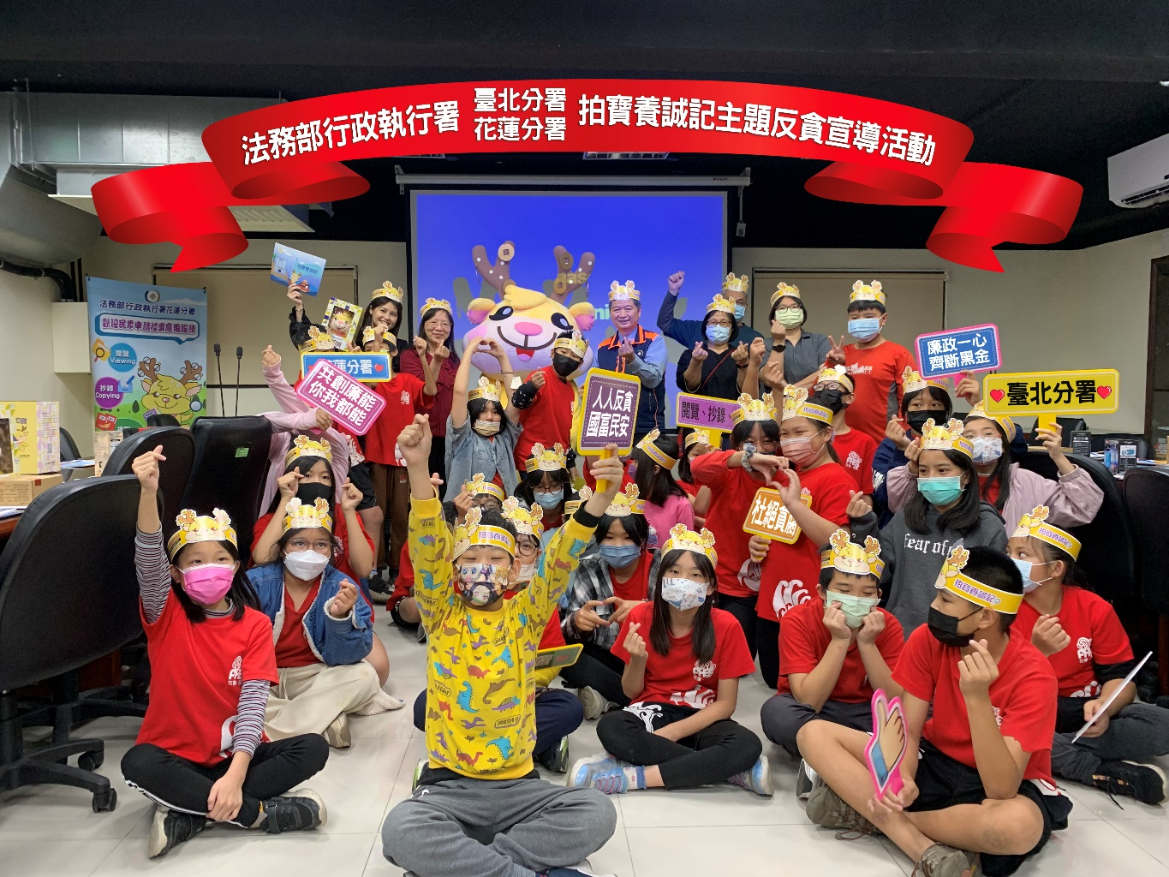法務部行政執行署臺北分署及花蓮分署合辦「拍寶養誠記主題反貪宣導活動」，圓滿成功！（照片由花蓮分署提供）

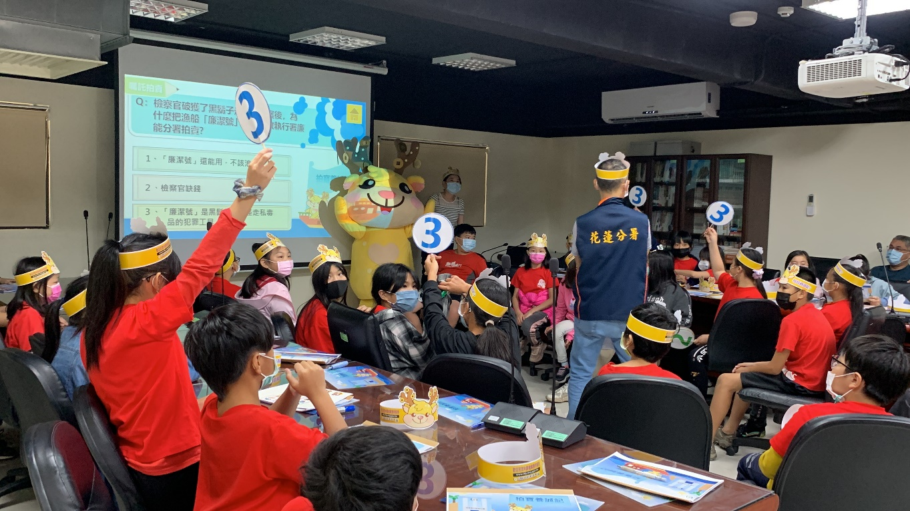法務部行政執行署吉祥物「拍寶」熱情陪伴小朋友玩遊戲！（照片由花蓮分署提供）

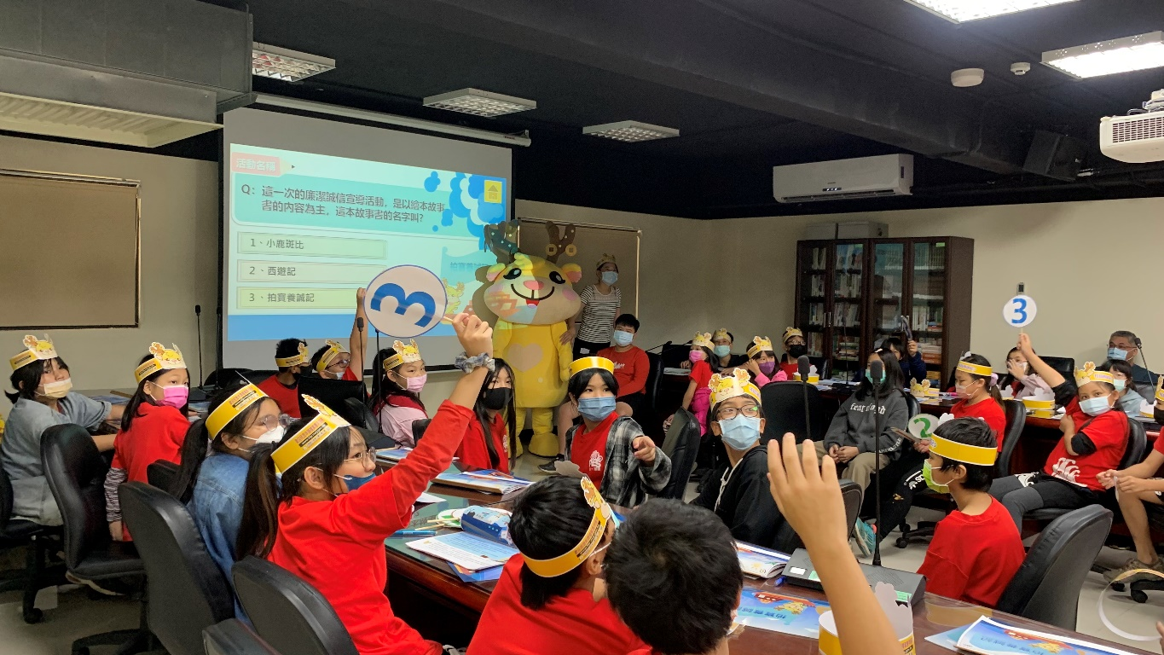

小朋友積極參與拍寶養誠記賓果遊戲，踴躍搶答！（照片由花蓮分署提供）

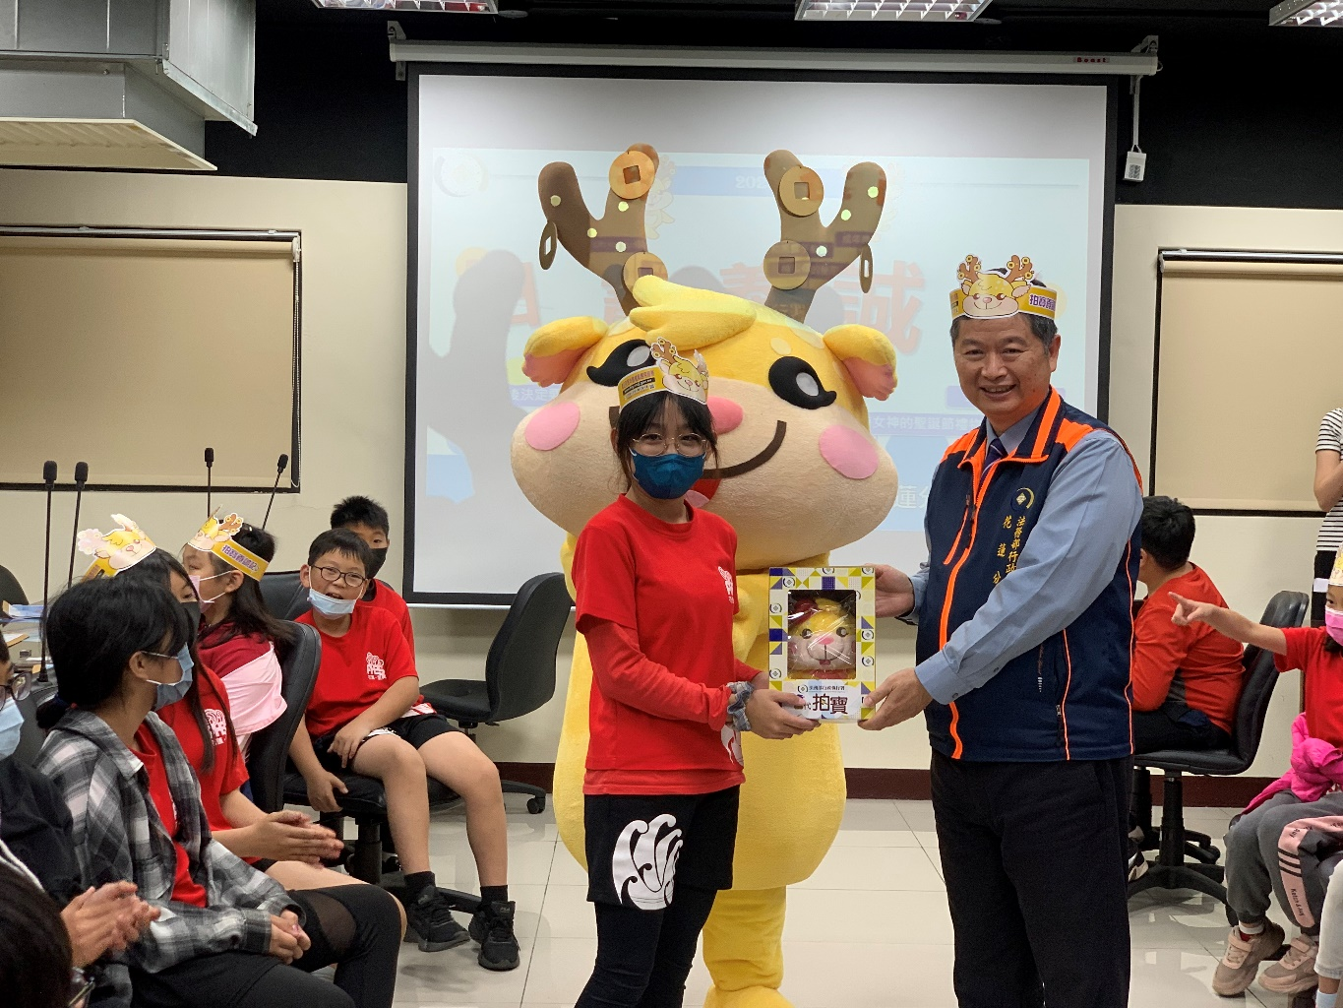

法務部行政執行署花蓮分署王分署長金豐頒發賓果遊戲第一名獎品！（照片由花蓮分署提供）

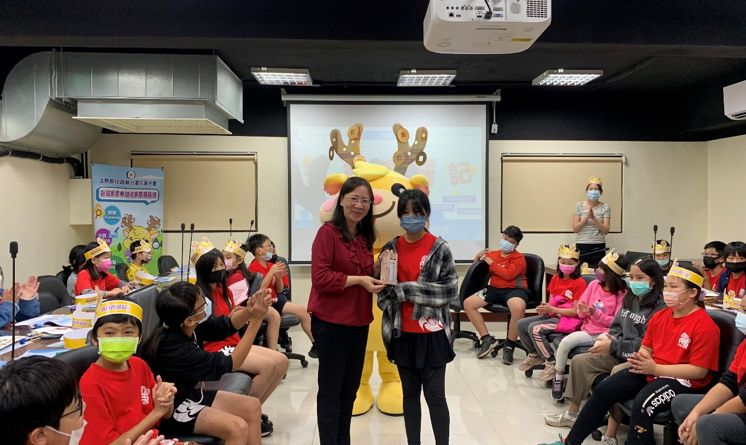

復興國小楊校長琇惠頒發賓果遊戲第二名獎品！（照片由花蓮分署提供）

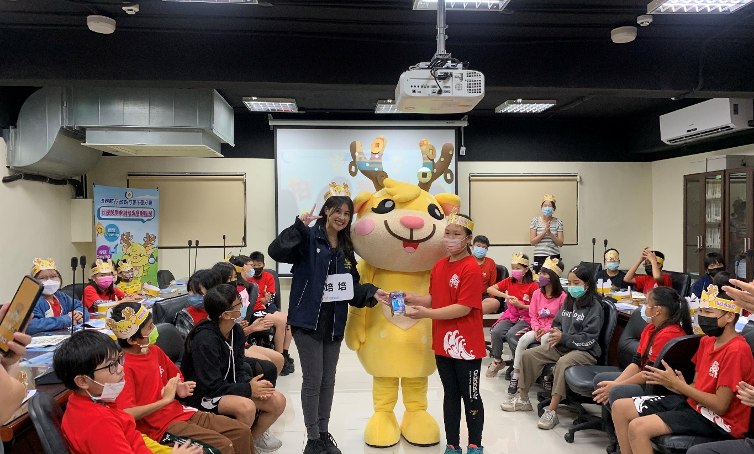

法務部行政執行署臺北分署政風室羅主任文培頒發賓果遊戲第三名獎品！（照片由花蓮分署提供）